Charlie GOUIN
Référent TIV FFESSM
charlie.gouin@fessm.fr

Marseille, le 08 février 2019

Objet : Second stage national Formateur TIV 2019

Réf. : CGO/08/02/19

Madame, Monsieur le Président,

Le second stage national de formation de Formateur TIV 2019 aura lieu à Dijon les 04, 05 et 06 octobre 2019.

Le stage commencera le vendredi à 8h30 et prendra fin le dimanche vers 13 heures. Des conférences peuvent être organisées le vendredi soir et le samedi soir après dîner. La présence des stagiaires est obligatoire pendant toute la durée du stage.

Vous trouverez ci-joint le formulaire d'inscription que chaque candidat doit retourner à la CTR dont il dépend. La CTR transmettra le dossier au siège fédéral après avoir mis son avis et apposé sa signature et son tampon. voir date de retour dans bulletin joint.
Les dossiers seront retenus par date de réception au siège fédéral. Il pourra être nécessaire de faire une limitation du nombre de candidats par CTR si la demande est trop forte.

La participation est fixée à 160,00 Euros par stagiaire et doit être jointe à la demande d'inscription, par chèque à l'ordre de la FFESSM. Elle comprend les frais de stage, l'hébergement et les repas.

Les stagiaires ont la possibilité d'arriver le jeudi soir (supplément 30 €), à condition de le mentionner sur le formulaire d'inscription.

Chaque stagiaire recevra une convocation individuelle par mail.

Je vous remercie de bien vouloir diffuser ce document.

Dans l'attente, je vous prie de croire, Madame, Monsieur le Président en l'expression de mes sentiments sportifs les meilleurs.

Le Référent National TIV
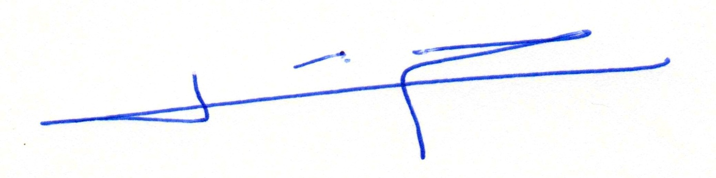

Charlie GOUIN

BULLETIN D’INSCRIPTION
STAGE DE FORMATEUR DE T.I.V

Dijon - 04, 05 et 06 octobre 2019

Le dossier d'inscription complet est à adresser à votre C.T.R. qui devra le transmettre au siège fédéral (Adresse ci-dessous) pour être réceptionné au plus tard le 06 septembre.

FFESSM
Charlie GOUIN
24 quai de Rive Neuve
13284 MARSEILLE cedex 07

Contenu du dossier complet : ce formulaire renseigné + copie de la licence en cours de validité + copie carte TIV + chèque de 160,00 € ou 190,00 € (*) à l'ordre de FFESSM.
Tout dossier incomplet sera rejeté.

(*) Arrivée le vendredi matin : 160,00 € (Hébergement et repas du vendredi midi au dimanche midi)
(*) Arrivée le jeudi soir : 190,00 € (Idem + nuit jeudi/vendredi et petit déjeuner du vendredi matin).

Nom du stagiaire : Taper du texte Prénom : Taper du texte

Numéro de licence : Taper du texte Numéro T.I.V : Taper du texte

Date de naissance : Taper du texte

Tél. portable : Taper du texte Email : Taper du texte

Comité Régional : Taper du texte

Nom du club : Taper du texte Numéro du club : Taper du texte

Fonction départementale ou régionale : Taper du texte

Profession : Taper du texte

Date d'arrivée : Jeudi soir Vendredi matin (Cocher une case)

___________________________________________________________________

Avis obligatoire du Président de la C.T.R.

Avis favorable (1) Avis défavorable (1) Le Président de la C.T.R.

Ordre de priorité: (2) Cachet Signature

(1) Rayer la mention inutile.
(2) Dans le cas de plusieurs candidatures.

